夏日和风 一路童行日本6日游（阪东）
大阪/京都/奈良/箱根/东京
航空公司 | 南方航空 正班直飞 | 签证种类 | 日本团队旅游签证
用车 | 空调旅游巴士 | 舒适酒店 | 当地3-4星 ，升级2晚温泉酒店
餐食 | 早餐 ：酒店内早餐 ，全程5个正餐 ，餐标1500日元
行程特色 | 嗨购日本 ：银座 ，心斋桥 ，奥特莱斯享受淘宝乐趣 ， HIGH到手软 精华景点 ：箱 根----富士山五合目 ， 忍野八海  大 阪----大阪城公园 ，心斋桥 ，黑门市场 京 都----金阁寺 ，伏见稻荷大社  东 京----东京大学 ， 明治神宫 ，浅草寺  双乐园： 环球影城自选+富士急乐园 特别安排：  京都- 日式美学的集大成者 ，安静质朴的关西之地 ，人与灵最接近的地方 大阪- 日本最具魅力的都市之一 ，繁华而古老
 | 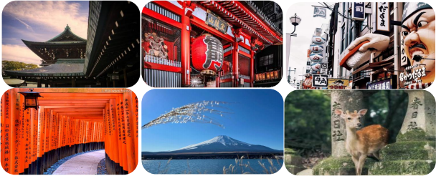
天数 | 简版行程 |  |  | 餐食 |  |  | 酒店
Day1 | 沈阳-大阪 |  |  | × | × | × | 关西空港或周边
Day2 | 【大阪环球影城】（推荐自费）或【大阪一日游】二选一 |  |  | √ | × | × | 大阪地区或周边
Day3 | 奈良公园-金阁寺-茶道体验-伏见稻荷大社 |  |  | √ | √ | √ | 中部地区或周边
Day4 | 富士山五合目-忍野八海-富士急乐园-地震博物馆  -御殿场奥特莱斯 |  |  | √ | √ | √ | 温泉酒店
Day5 | 东京大学-综合免税店-浅草寺-明治神宫-银座 |  |  | √ | √ | × | 成田空港或周边
Day6 | 东京返回沈阳 |  |  | √ | × | × | 无

Day01 | 沈阳-大阪 参考航班:CZ611【08:35-12:00】
餐食 | 早餐 | 敬请自理 | 午餐 | 敬请自理 | 晚餐 | 敬请自理
住宿 | 关西空港或周边酒店
行程 | 机场集合 ，乘国际航班前往日本大阪。抵达后入住酒店休息。  由于抵达时间较早 ，客人自由安排时间。（抵达酒店后不含餐、车、导游）
Day02 | 大阪
餐食 | 早餐 | 酒店内 | 午餐 | 敬请自理 | 晚餐 | 敬请自理
住宿 | 大阪地区或周边酒店
行程 | A：【大阪环球影城】（门票自理 ， 自行携程/飞猪购买 ，含接送 ，参考早 9-10 点左右入园 ， 17-18 点返程）  B:【大阪城公园+心斋桥+门真奥特莱斯+门真黑门市场】（含用车和导游服务）  A:【大阪环球影城】 日本环球影城是继好莱坞环球影城和佛罗里达环球影城之后的世界第三座以好莱 坞电影为主题的 主题游乐园。 日本大阪环球影城可通过乘坐激动人心的游乐设施、看表演秀及节目 真切地体验影视中的场景。乘坐 游乐设施让您感受前所未有的惊险和刺激；表演秀使您笑声不断；  摄影道具和幕后制作现场震撼人心 ，使您身临其 境。每次精彩的乘坐体验、每场表演秀、每个摄影 道具和节目、每家商店和餐馆都充满了兴奋和乐趣 ，可让人体验 到好莱坞的真正魅力。  B:【大阪城公园】（不登城）历史悠久的大阪城 ，系丰臣秀吉于1586年所建 ，是由雄伟的石墙砌造 而成 ，大阪城公园内城中央耸立着大阪城的主体建筑天守阁 ，巍峨宏伟 ，镶铜镀金 ，十分壮观。  【心斋桥 道顿崛】大阪最富盛名的商店街 ，既有新潮的 ，也有传统的 ，如果说东京游“银座” ，那 么大阪就有“心斋桥”了。  【门真奥特莱斯】 2023 年 4 月 17 日 ，位于日本大阪府门真市的三井奥特莱斯购物城·大阪门真正式 开业。三井奥特莱 斯购物城·大阪门真由 2023 年 3 月 12 日闭馆的三井奥特莱斯购物城·大阪鹤见搬 迁而来 ， 同时规模显著扩大。店铺 数量从 64 家增加到 98 家 ，店铺面积也从 9400 平方米增加到约 20200 平方米 ，两者都得到很大扩张。 因此顾客不但可 以享受购买新入驻品牌的乐趣 ， 同时也能获 得比以前更加轻松的购物体验。  【门真黑门市场】 日本关西地区最大的海鲜集散地 ，横跨 5 个街区 ，号称「大阪的厨房」 。 内部环

境非常好 ，没有鱼 虾的臭气 ，没有垃圾遍地；有的是来自日本各地的新鲜食材 ，蓝鳍金枪、神户牛 肉、马粪海胆、河豚...这些顶级美味 一定不要错过
备注： 个人消费前往【大阪环球影城】 8400 日元/人起 ，景区为预约制 ， 门票自理 ，敬请贵宾务必 在报团时明确是否前往 ，以便提前安排入园相关事宜。 (费用自理2人以上免费接送 ，游览时间约6小 时)游玩。
如不参加【大阪环球影城】 的客人 ，统一随团队前往【大阪市内观光一日游】 自由游览 ，必须在导游 规定时间和地点 ， 随团队返回酒店。
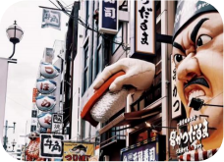 |  |  |  | 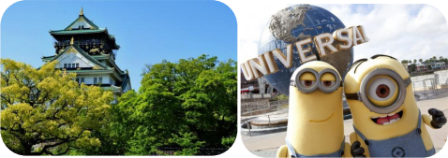
Day03 | 大阪-奈良-京都-中部
餐食 | 早餐 | 酒店内 | 午餐 |  | 包含 | 晚餐 | 包含
住宿 | 中部地区或周边酒店
行程 | 【奈良公园】 (小鹿公园)奈良公园拥有占地 660 公顷的辽阔区域 ， 园内保留了从天平时代延续下来的 东大寺、兴福寺、 春日大社、正仓院等国宝级的名胜寺院 ，更列为世界遗产。  午餐特别安排 ：奈良飞鸟锅或京都汤豆腐(具体安排视实际路况而定)  【金阁寺】位于日本京都市北区的临济宗相国寺派的寺院。其中 ， 内外都贴满了金箔的三层楼阁建筑 （舍利殿）也被称为金阁 ，包括舍利殿在内的寺院整体也被称为金阁寺 (きんかくじ) 。该寺为相国 寺的山外塔头寺院。鹿苑寺全境作为“古都京都的文化财”的一部分被联合国教科文组织指定为世界  文化遗产中的重要历史建筑。  【茶道体验】 日本茶道是在日本一种仪式化的、为客人奉茶之事。原称为“茶汤”。 日本茶道和其他 东亚茶仪式一样 ，都是一种以品茶为主而发展出来的特殊文化 ，但内容和形式则有别。  【伏见稻荷大社】 日本伏见稻荷大社建于8世纪 ，主要是祀奉以宇迦之御魂神为首的诸位稻荷神。稻  荷神是农业与商业的神明 ，香客前来祭拜求取农作丰收、生意兴隆、交通安全。 它是京都地区香火最 盛的神社之一。

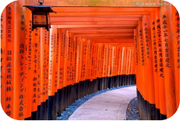 |  |  |  | 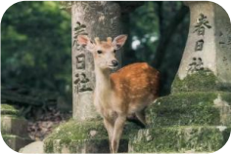 |  |  |  | 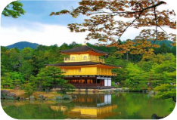
Day04 | 中部-富士山-箱根
餐食 | 早餐 | 酒店内 | 午餐 |  | 包含 | 晚餐 | 包含
住宿 | 温泉酒店
行程 | 【富士山五合目】美丽的富士山是日本的象征 ，海拔3776米 ，是日本的最高山峰, 日本人奉它为“圣 岳”、 “不二山” ，一直是日本文学家、艺术家们讴歌的主题。 富士山形体对称均匀 ， 白雪皑皑的山 顶终年积雪 ， 阳光下 ，像一顶像一把闪闪发光的雪冠 ，一张开倒置的玉扇 ，所以又有了“ 白扇倒悬东 海天”的美丽诗句。 白与蓝的色调被称为“青空一朵玉芙蓉” ，被视为世上少有的奇观。尽览富士山 美景。 富士山由山脚至山顶共分为十合 ，半山腰称为五合目。  【忍野八海】是日本山梨县山中湖和河口湖之间忍野村的涌泉群。 因为错落有致地散布着八个清泉 ， “忍野八海”故而得名且名扬四方。池内泉水清澈 ，鱼儿畅游其中 ，然您忘却工作的压力和烦恼 ，心 情跟鱼儿一样欢畅的遨游其中。  备注 ：如天气不好五合目封山, 将更改为【忍野八海】代替, 敬请理解!  【富士急乐园】 (含1项券)位于日本富士山脚下 ，拥有许多世界知名的过山车和游乐设施 ，是日本最 受欢迎的游乐园之一。这里不仅有惊险刺激的游乐项目 ，还有精美的景观和独特的文化氛围 ，天气晴 朗时 ，可以在主题乐园里饱览富士山的美景 ， 吸引来自世界各地的游客。  【地震博物馆】该体验馆主要包含地震体验、避难体验及科普角三个板块。 除了通过图片视频模型等 形象地向游客介绍地震、火山喷发等天灾发生的原因及避难方法外 ，还可以让游客身临其境般亲身体 验 ，既有用又好玩 ，保证游客留下难忘的回忆。  【御殿场奥特莱斯】御殿场精品奥特莱斯 是Premium Outlets日本的旗舰店。在其占地面积广阔的 开放空间内 ，拥有世界各国和日本的品牌店约290家。从购物中心可以远眺世界文化遗产富士山。

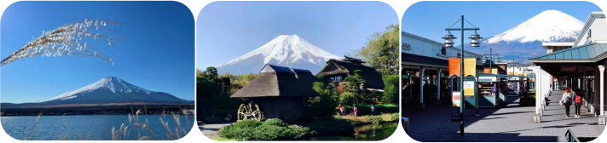
Day05 | 箱根-东京
餐食 | 早餐 | 酒店内 | 午餐 |  | 包含 | 晚餐 | 敬请自理
住宿 | 成田空港或周边酒店
行程 | 【东京大学】东京大学诞生于1877年 ， 由“东京开成学校”与“东京医学校”在明治维新期间合并 改制而成 ，初设法学、理学、文学、医学四个学部和一所大学预备学校 ，是日本第一所国立综合性大 学 ，其部分科系最早可以溯源到灵元天皇时期；  【早稻田大学】简称早稻田、早大 ， 1882年由日本前首相大隈重信创立 ，校本部位于东京新宿区，  是一所私立综合性研究型大学。  备注 ：如遇封校或交通管制, 将更改为【早稻田大学】代替, 敬请理解! 【综合免税店】选购日本特色电器、化妆民、奢侈品。  【浅草寺】体验东京的发祥地、江户文化特色的仲世见通 ，创建于628年 ，是东京都内最古老的寺 院。江户时代将军德川家康把这里指定为幕府的祈愿所 ，是平安文化的中心地。  【明治神宫】位于日本东京市中心的一座大型神社 ，建于1912年 ，是为了纪念明治天皇而建的。这 座神宫拥有壮观的建筑和广阔的园林 ，是日本文化和宗教的重要象征之一。  【银座】 自由购物, 日本东京最繁华最著名的大街。不仅是日本商界的胜地 ，也融古今中外各种文化 的大花园 ，被称为东京的“心脏 ，有“步行者的天堂”之称。
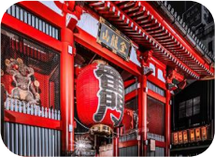 |  |  |  | 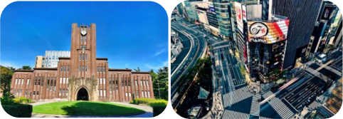
Day06 | 东京-沈阳 参考航班:CZ628【 13:25-15:30】
餐食 | 早餐 | 酒店内 | 午餐 |  | 敬请自理 | 晚餐 | 敬请自理

住宿 | 无
行程 | 早餐后 ，搭乘酒店巴士 ，前往东京成田机场 ，成田机场免税店自由购物后返回沈阳 ，结束愉快旅行！
特别声明 ：根据日本最新法规规定 ，大巴每天行车不能超过10小时（包括进出车库时间）无论以任何原因超出行车 时间（包括堵车 ，大自然等因素如暴雨 ，暴雪 ， 山体滑坡等或其他原因造成的停留） ，未完成行程将被自动而合法 的删除 ，请各位客人敬请谅解。
一是上述行程在景点不减少的前提下顺序导游会根据实际情况进行调整 ，敬请谅解！！！
二是上述行程中航班、 景点、酒店、餐厅等可能会因为天气、交通管制、 临时休业、罢工等突发事件或不可抗力原 因而需要做出顺序调整、取消或更换；
因上述不可抗力等原因而导致航班延误、行程更改、滞留或行程提前结束时 ， 旅行社会根据实际情况作出积极、适
当处理。若因此而产生费用 ，超出已交旅行团费部份的由游客自行承担。
日本签证不保签 ，完全看日本领馆判断。如客人被领馆拒签 ，我司按如下规定收取拒签费：
1、客人被拒签如机票无损 ，则收每人500元拒签费。
2、客人被拒签如机票有损失 ，拒签费按机票价格+500元收取！
备注：以上规定请务必仔细阅读 ，如认同此规定再报名！
特别注意 :关于失信人请游客报名前确认好自己是否为“失信人员”或“被限制高消费人员”查询网址http://zxgk.court.gov.cn/如 因游客自身原因导致不能出票 ，我社将按照实际损失收取费用 ，请重视!!

费用包含 | 费用不包含
1. 签证费、往返国际机票、 出入境机场建设税 | 1.护照费用；
2. 当地3-4星酒店双人间住宿 ，升级2晚温泉酒店 | 2.洗衣 ，理发 ， 电话 ，传真 ，饮料 ，烟酒 ，洗熨、付费
3. 境外旅游巴士费用及日籍司机服务（根据实际收客人 数 ，适当调整车型）； | 电视 ，行李搬运等境外个人消费费用；  3.旅游者因违约、 自身过错、 自由活动期间内行为或自
4. 中文导游、行程中所列景点第一门票（自理项目除外） | 身疾病引起的人身和财产损失；
5. 行程内所列用餐； 5早5正餐 | 4.服务包含项目未提到的其它一切费用。
6. 旅游人身意外伤害保险,旅行社责任险
服务标准说明
1、景点说明：
行程中未标注“入内参观”的景点均为游览外观；入内参观景点均含首道门票；郑重承诺 ：行程景点实际游览 时间以行程中标注时间为准 ，且不少于所标注的时间！
2、行程说明：
（1）公司保留对上述行程的最终解释权 ，请以出发前确认行程为准 ，本公司有权对上述行程次序、景点、航班 及住宿地点作临时修改、变动或更换 ，不再做预先通知 ，敬请谅解；
（2）如遇部分景点节假日休息或庆典等 ，本社有权根据实际情况调整行程游览先后顺序 ，以尽可能保证游览内 容。行程中所注明的城市间距离 ，参照境外地图 ，仅供参考 ，我社视当地交通状况进行调整；行程中所列航班 号及时间仅供参考 ，将根据实际情况做出合理的调整；但客观因素限制确实无法安排的 ，敬请各位贵宾理解与 配合；

（3） 由于团队行程中所有住宿、用车、景点门票等均为旅行社打包整体销售 ， 因此若游客因自身原因未能游览 参观的则视为自动放弃 ，旅行社将无法退费用；
（4）旅游期间 ，尽量避免到偏僻的地方。 出行时尽量结伴而行 ，以便相互照顾。 留意下榻饭店的名称和地址，
最好向前台索取一张饭店名片 ， 随身携带 ，以便外出后能够顺利回到酒店。请您在境外期间遵守当地的法律法 规 ，以及注意自己的人身安全；
（5）根据国际航班团队搭乘要求 ， 团队通常须提前3小时到达机场办理登机手续 ，故国际段航班在当地下午15点 前（含15点） ，晚间21点前（含21点）起飞的 ，行程均不含午餐或晚餐；
（6）根据日本法律规定 ，导游和司机每天工作时间不得超过10小时；
（7）观光时 ，大件行李可放在旅游车上 ，贵重物品一定随身携带 ，以免丢失；
3、酒店标准：
（1） 日本酒店没有星级标注 ，总体上特别小 ：大厅小、房间小卫生间小；
（2）每个晚上入住的酒店不能确保都在市区内；
4、餐食说明：
退餐标准 ：餐食不用不退费；
5、保险说明：
我社所上为旅行社责任险 ，其他保险建议客人根据自身情况投保；
6、退费说明：
（ 1）如遇天气、战争、罢工、地震等人力不可抗力因素无法游览 ，我社将按照旅行社协议 ，退还未游览景点门 票费用 ，但赠送项目费用不退；
（2）游客因个人原因临时自愿放弃游览 ，酒店住宿、餐、车等费用均不退还；
7、补费说明：
（ 1）如遇航空公司政策性调整机票价格 ，请按规定补交差价。机票价格为团队机票 ，不得改签换人退票；
（2）如果旅游目的地国家政策性调整门票或其他相关价格 ，请按规定补交差价；
8、其他说明：
我社处理游客意见以游客交回的《贵宾意见反馈单》为依据 ，请您秉着公平、公正、实事求是的原则填写《贵 宾意见反馈单》 。
温馨提示
●日本气温与中国气温相近 ，具体城市天气可上网查询
●日本与中国时差为1小时 ，早于中国时间 ，如日本13 ：00 =中国12 ：00
●出外旅游 ，可能会因水土不服而令身体感到不适 ，所以客人应准备些常用的药品 ，若您长期服用某类药品 ，必须 带足药物 ，以防万一
●日本车辆全部靠左行驶 ，过马路时要严守交通信号 ，以保证安全
●日本境内人民币、美金不流通 ，请备足日元。在日本国内兑换日元汇率比中国要高一些
●日元换算方式： 1万日元 * 0.060（汇率 ，以实际为准） =500元RMB
●日本电压为110伏。插座多数为两扁角插头 ，一般国内两项插头均可使用。

●电话 ：手机开通国际漫游在日本可使用。
●护照是您在境外唯一合法的身份证明 ，一旦丢失 ，补办非常耗时而且将严重影响到您的观光日程 ，为防止丢失及 其他情况的出现 ，旅游团统一保管
●中国海关规定 ，在中国出境最多可携带人民币2万元或等额5000美金的外币

